Thème 2 : XVème-XVIème siècle : un nouveau rapport au monde, un temps de mutation intellectuelle
Fiche 6
chapitre 4 : Humanisme, Renaissance et Réformes religieuses
II. Un temps de renouveau artistique
A. Aux sources de la Renaissance
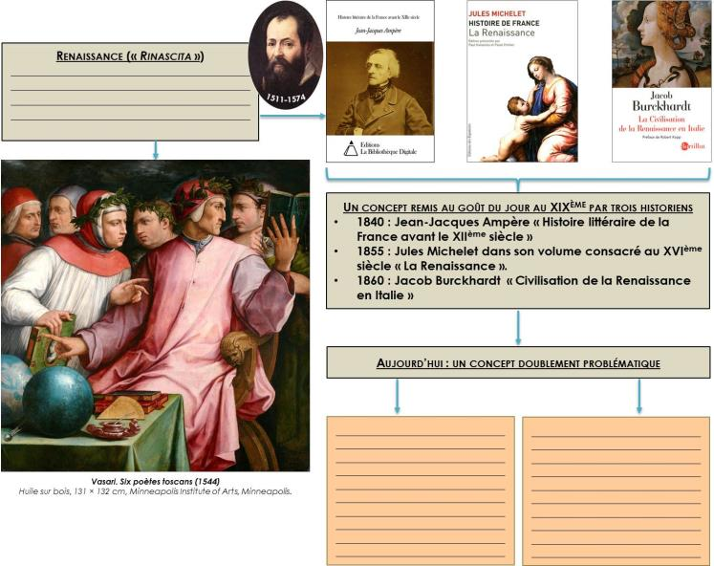
1. La Renaissance,
un concept complexe

2. De nouvelles techniques artistiques
pour une nouvelle vision du monde
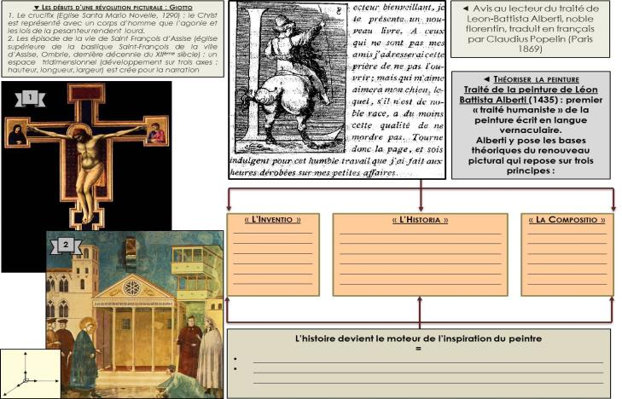

Thème 2 : XVème-XVIème siècle : un nouveau rapport au monde, un temps de mutation intellectuelle
Fiche 7
chapitre 4 : Humanisme, Renaissance et Réformes religieuses
2. De nouvelles techniques artistiques pour une nouvelle vision du monde

__________________________________________________________________________________________________________________________________________________________________________________________________________________________________________________________________________________________________________________________________________________________________________________________________________________________________________________________________________________________________________________________________________________________________________________________________________________________________________________________________________________________________________________________________________________________________________________________________________________________________________________________________________________________________________________________________________________________________________________________________________________________________________________________________________________________________________________________________________________________________________________________________________________________________________________________________________________________________________________________________________________________________________________________________________________________________________________________________________________________________________________________________________________________________________________________________________________________________________________________________________________________________________________________________________________________________________________________________________________________________________________________________________________________________________________________________________________________________________________________________________________________________________________________________________________________________________________________________________________________________________________________

La majesté de Cimabue (1240–1302), peint autour de 1280 (Musée du Louvre, Paris, France)
Masaccio, Le Tribut de Saint Pierre (1426-1427), fresque de l’Eglise du Carmine, chapelle Brancacci (partie de gauche), 255 x 598 cm (Florence), première œuvre picturale à utiliser rigoureusement les règles de la perspective linéaire.
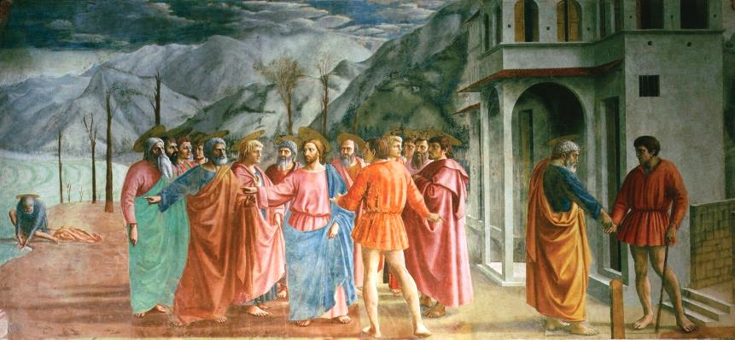

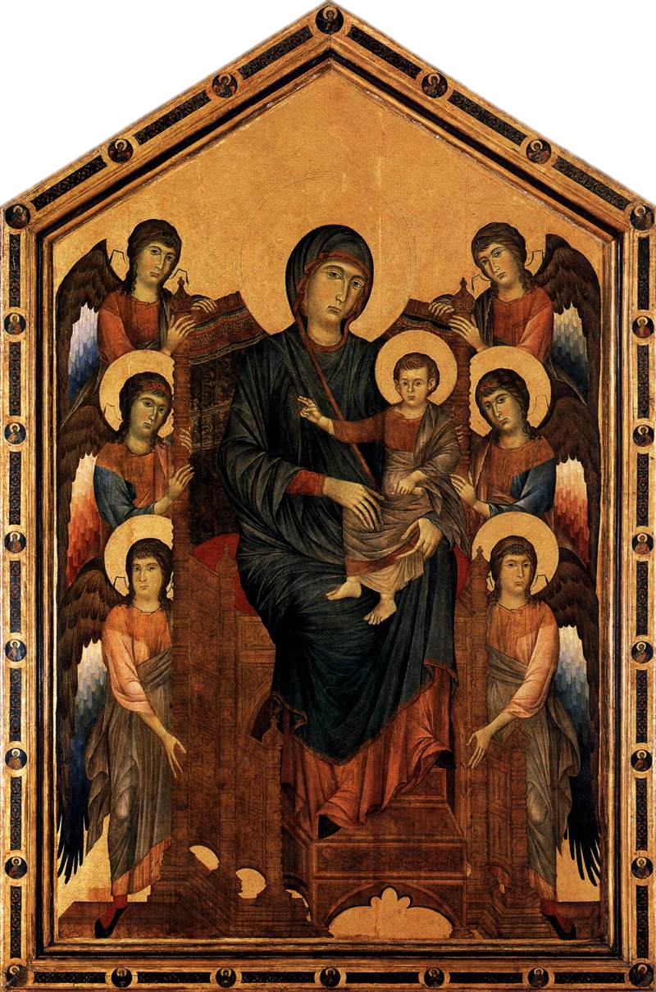

Thème 2 : XVème-XVIème siècle : un nouveau rapport au monde, un temps de mutation intellectuelle
Fiche 8
chapitre 4 : Humanisme, Renaissance et Réformes religieuses
3. La leçon de l’Antiquité : la recherche du réalisme, de la beauté et du mouvement
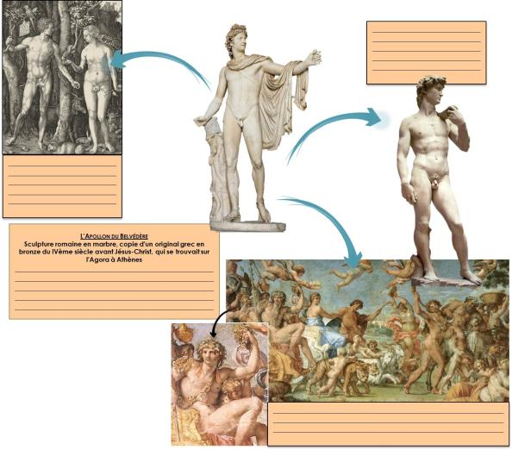

--------------------------------------------------------------------------------------------------------------------
/9
Nom prénom : ______________________________________________________________________
2nde
En résumé, la Renaissance se caractérise par …
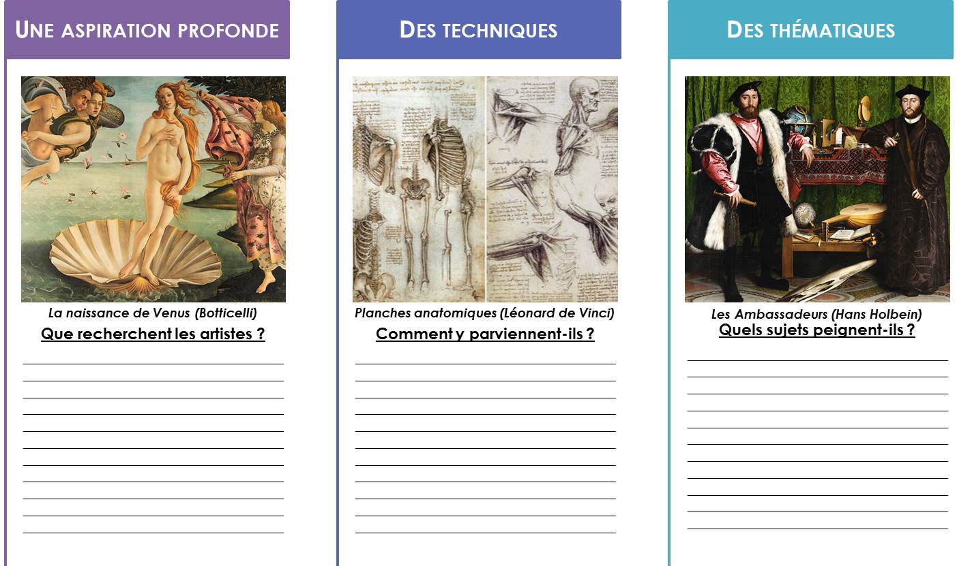
/3
/3
/3

Thème 2 : XVème-XVIème siècle : un nouveau rapport au monde, un temps de mutation intellectuelle
Fiche 9
chapitre 4 : Humanisme, Renaissance et Réformes religieuses
B. Des foyers italiens aux foyers du Nord : une Europe en effervescence
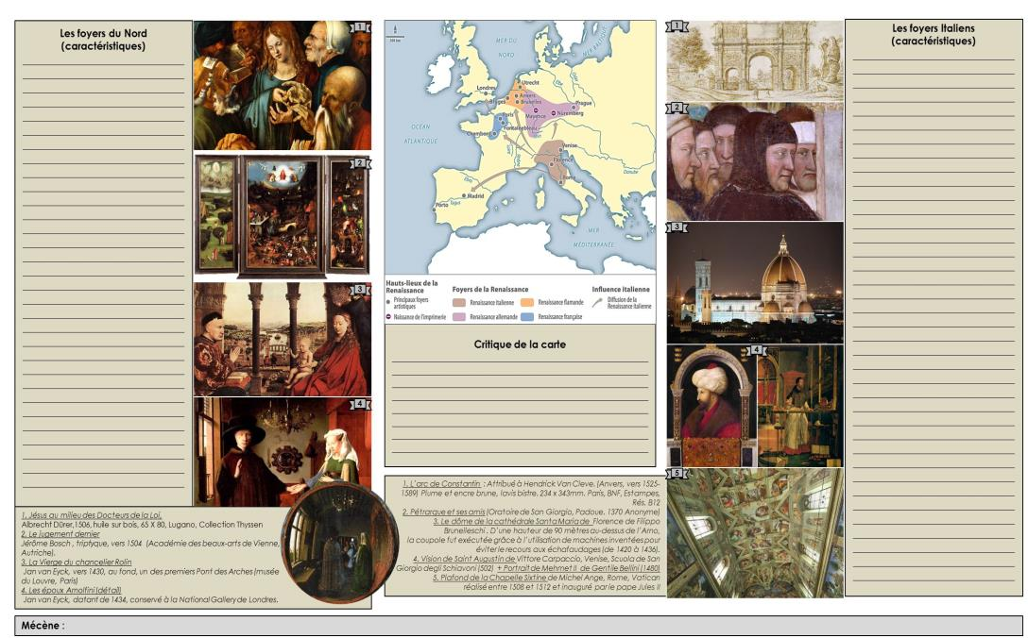

Thème 2 : XVème-XVIème siècle : un nouveau rapport au monde, un temps de mutation intellectuelle
Fiche 10
chapitre 4 : Humanisme, Renaissance et Réformes religieuses
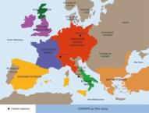
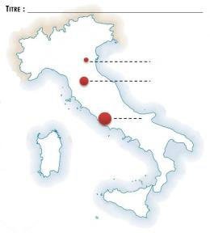
C. Point de passage : 1508, Michel-Ange entreprend la réalisation
Consignes
A partir de la biographie de Michel Ange, complète la carte et le tableau pour résumer les grands temps de sa carrière et ses principaux déplacements.
A l’aide de tes recherches, et des indications contenues dans la biographie, identifie ses œuvres principales.
A l’aide de tes notes et de tes recherches personnelles, complète le schéma par des réponses rédigées argumentées pour montrer que Michel Ange incarne la Renaissance.
de la fresque de la Chapelle Sixtine
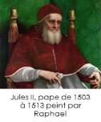
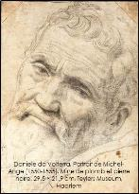
Michel-Ange (1475-1564)
- 1488-1495 : formation en tant que sculpteur dans l’école que vient de créer Laurent de Médicis qui dirige la ville de Florence. Les premiers travaux de sculpture de Michel-Ange enchantent Laurent de Médicis (1449-1492) qui l'invite à sa table où il rencontre des lettrés, en particulier Politien (1454-1494), grand humaniste de l'époque. Il fréquente l’académie platonicienne de Marsile Ficin fondée par Côme de Médicis (un lieu où apprendre, méditer et commenter les textes de Platon, un philosophe grec). Michel-Ange s’imprègne de la culture humaniste où l’homme est placé au centre de toute réflexion. Au cours de cette période, Michel-Ange réalise plusieurs bas-reliefs et étudie l'anatomie à l'hôpital Santo Spirito de Florence.
A la mort de Laurent de Médicis, il ira à Bologne pour une commande pour la Châsse de saint Dominique (le tombeau) pour la basilique.
- De 1495 à 1501 : Michel-Ange travaille à Rome, en particulier pour le cardinal Raffaele Riario qui lui commande un marbre la statue de Bacchus. Le cardinal ayant refusé l'œuvre, son banquier Jacopo Galli, également mécène, l'acquiert. L'épisode symbolise bien les rapports de l'artiste avec l'Eglise : attraction due à sa notoriété, mais répulsion dogmatique inhérente à sa liberté créative. Durant ce séjour, il sculpte aussi la Pietà de la basilique Saint-Pierre pour un cardinal français.
- 1501 : retour à Florence, il reçoit la commande par la cité du David en marbre de Carrare (hauteur 434 cm, Galerie de l'Académie, Florence) statue colossale qui enthousiasma les florentins
- 1503 : le nouveau pape Jules II confie à Michel-Ange l'édification de son tombeau, une œuvre grandiose qui devait comporter quarante-deux sculptures.
- 1508-1512 : réalisation de la fresque du plafond de la chapelle Sixtine (13 mètres de large sur 40 mètres de long) pour le compte de Jules II. Le pape lui commande au départ 12 apôtres et des sujets floraux pour compléter la voute. Jugeant ce thème trop « pauvre », Michel-Ange a réalisé neuf histoires centrales représentant des épisodes de la Genèse (Ancien Testament) entourés de multiples personnages : les Prophètes et Sibylles (dans la mythologie grecque, il s’agit d’une prêtresse d’Apollon dotée de pouvoir de divination),
- 1515-1534 : Le pape Léon X (1475-1521, pape à partir de 1513), un Médicis, demande à Michel-Ange de terminer la façade extérieure de l'église San Lorenzo de Florence, commencée par l'architecte Brunelleschi (1377-1446). Il passera plusieurs années à rechercher les marbres nécessaires, mais en vain, car le projet n'aboutira pas. De 1519 à 1534, Michel-Ange séjourne surtout à Florence où il travaille principalement à des projets architecturaux (Bibliothèque Laurentienne, fortifications de la ville).
- 1534 : Michel-Ange est appelé à Rome pour achever le tombeau du pape Jules II. Mais le nouveau pape, Paul III (1468-1549, pape à partir de 1534), s'y oppose. Il faudra se contenter d'un tombeau plus modeste, ce qui constitue un drame pour Michel-Ange. Paul III le nomme peintre, sculpteur et architecte du Vatican. Il réalise dans la chapelle Sixtine entre 1537 et 1541 une nouvelle fresque de grandes dimensions (13,70 mètres de haut sur 12,20 mètres de large) intitulée Le Jugement dernier. Mais l'homme est infatigable et il entreprend entre 1542 et 1550 la décoration de la chapelle Paolina du Vatican : deux grandes fresques sont réalisées : La Conversion de saint Paul et Le Martyre de saint Pierre.
A la fin se da vie, Michel-Ange se consacre principalement à l'architecture : Palais Farnèse, aménagement du Capitole, reconstruction de la basilique Saint-Pierre sur la base du projet de l'architecte Bramante (1444-1514). L'édifice avait été commencé en 1506, mais la mort de Bramante avait interrompu les travaux. C'est Michel-Ange qui perfectionnera le projet et achèvera sa réalisation. Il meurt à Rome le 18 février 1564.

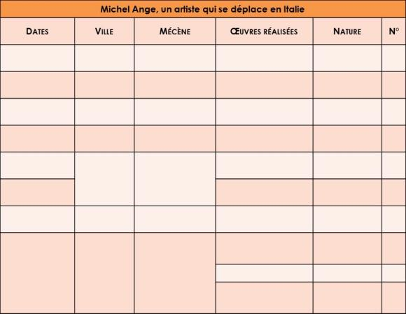

Thème 2 : XVème-XVIème siècle : un nouveau rapport au monde, un temps de mutation intellectuelle
Fiche 11
chapitre 4 : Humanisme, Renaissance et Réformes religieuses
C. Point de passage : 1508, Michel-Ange entreprend la réalisation de la fresque de la Chapelle Sixtine
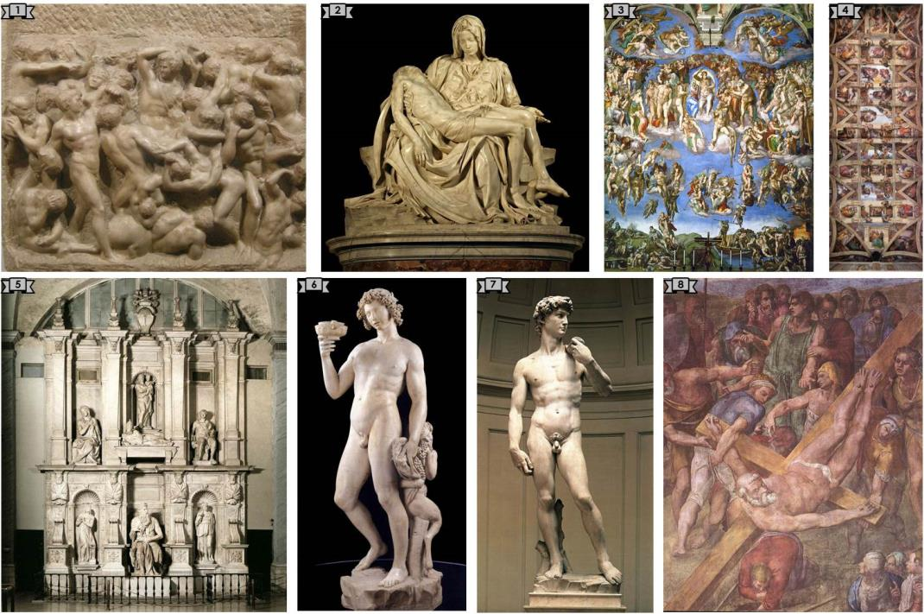

Thème 2 : XVème-XVIème siècle : un nouveau rapport au monde, un temps de mutation intellectuelle
Fiche 12
chapitre 4 : Humanisme, Renaissance et Réformes religieuses
C. Point de passage : 1508, Michel-Ange entreprend la réalisation de la fresque de la Chapelle Sixtine

N° | Nom de l’œuvre | Notes : Description/Composition
1 | ______________________________________________________ | ____________________________________________________________________________________________________________________________________________________________________________________________________________________________________________________________________________________________________
2 | ______________________________________________________ | ____________________________________________________________________________________________________________________________________________________________________________________________________________________________________________________________________________________________________
3 | ______________________________________________________ | ____________________________________________________________________________________________________________________________________________________________________________________________________________________________________________________________________________________________________
4 | ______________________________________________________ | ____________________________________________________________________________________________________________________________________________________________________________________________________________________________________________________________________________________________________
5 | ______________________________________________________ | ____________________________________________________________________________________________________________________________________________________________________________________________________________________________________________________________________________________________________
6 | ______________________________________________________ | ____________________________________________________________________________________________________________________________________________________________________________________________________________________________________________________________________________________________________
7 | ______________________________________________________ | ____________________________________________________________________________________________________________________________________________________________________________________________________________________________________________________________________________________________________
8 | ______________________________________________________ | ____________________________________________________________________________________________________________________________________________________________________________________________________________________________________________________________________________________________________
-----------------------------------------------------------------------------------------------------------------------------------------------------------------------
/12
Nom prénom : ________________________________________________________
2nde
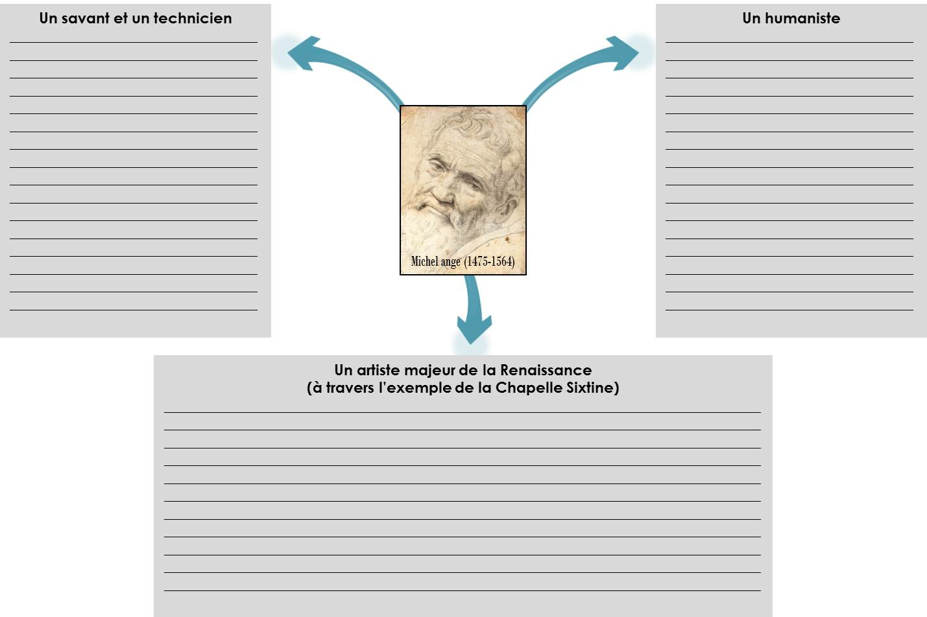
/4
A l’aide de tes notes et des explications dispensées par ton enseignant.e, complète le schéma par des réponses rédigées argumentées pour montrer que Michel Ange incarne la Renaissance.
/4
/4
Un exemple de correction : Michel Ange (PPO)
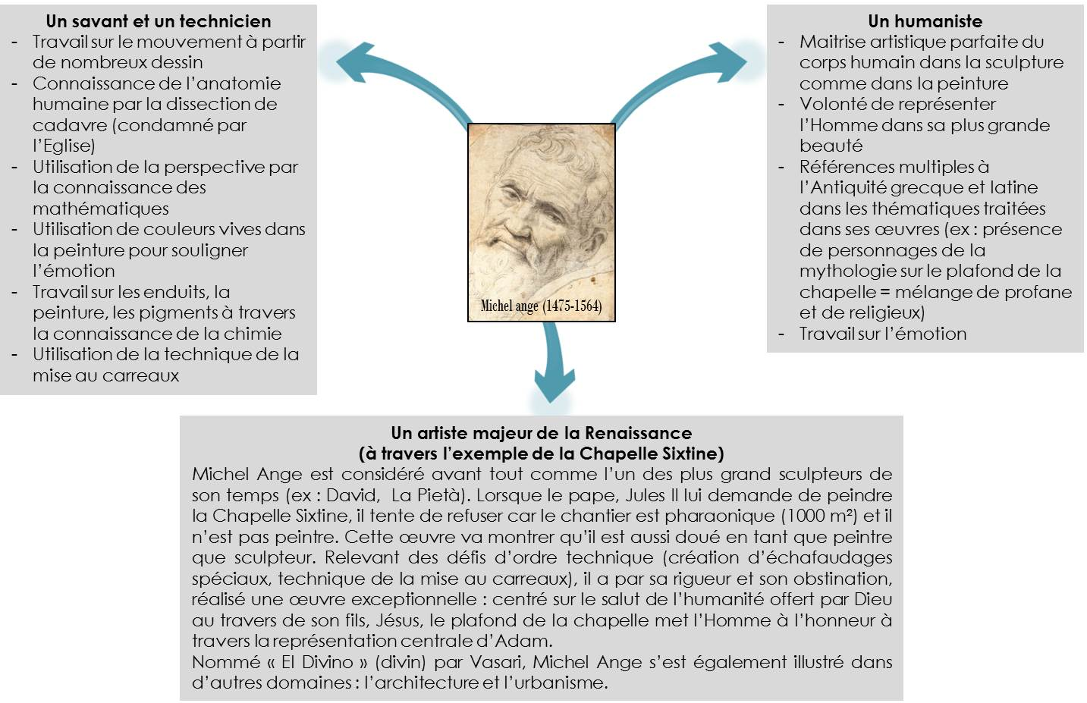

----------------------------------------------------------------------------------------------------------------------------------------------------------------------

Un exemple de correction : Michel Ange (PPO)

